**Homilie - Zevenentwintigste zondag door het jaar - jaar B 06.10.2024**

*Genesis 2, 18-24 / Psalm 128 / Hebreeën 2, 9-11 / Marcus 10, 2-12*

Het evangelie nodigt ons uit na te denken over huwelijk en trouw. U zult misschien zeggen: ‘Dat is tegenwoordig niet overbodig, want ongeveer één derde van alle huwelijken eindigt in een scheiding.’ Nu denk ik niet dat mensen allereerst behoefte hebben om vanaf de preekstoel nog eens te horen dat het huwelijk belangrijk is. Dat weten ze zelf wel. Het is immers niet toevallig dat een echtscheiding dikwijls gepaard gaat met verdriet, teleurstelling en gevoelens van bitterheid. Dat is niet omdat de partners het huwelijk niet belangrijk vinden maar omdat ze er juist veel van verwachten: intimiteit, vertrouwen, trouw, kameraadschap, inspiratie. Ze zijn in deze verwachtingen teleurgesteld.

Intimiteit, vertrouwen, liefde en inspiratie zijn de dingen die God bedoelt, wanneer Hij na de schepping van de mens zegt: *‘Het is niet goed dat de mens alleen blijft’*. De tuin waarin God de mens heeft neergezet is paradijselijk, de bomen dragen heerlijke vruchten en fascinerende dieren omringen de mens, en toch heeft de mens het gevoel dat hij alleen is. Hij geeft de dieren namen, hij kan er tegen praten, maar hij kan er niet mee in gesprek gaan, ze zijn geen echte partners. Dus, wat doet God? We hoorden het in de eerste lezing: God liet de mens in een diepe slaap vallen, Hij nam één van de ribben weg en zette er vlees voor in de plaats. Joodse vertalingen en ook de Naardense Bijbel zeggen niet dat God een rib, maar dat Hij een zijde van de mens wegneemt. Alleszins vormde God uit die rib (of die zijde) een vrouw en bracht die naar de mens. Op dat moment zegt de mens: *‘Ja, dit is het! Been van mijn gebeente, vlees van mijn vlees!’* Vanaf dat moment is de mens man en vrouw, zegt ons de bijbel.

*‘Het is niet goed dat de mens alleen blijft’*. Maar wat te doen wanneer het niet goed is om samen te zijn? Daarover gaat het evangelie. Marcus begint met de vraag die door Farizeeën aan Jezus wordt voorgelegd: *‘Staat het een man vrij om zijn vrouw te verstoten?’* Inderdaad was er in de tijd van Jezus, afgaand op de rabbijnen, veel discussie over deze kwestie. Volgens de wet van Mozes mocht de man zijn vrouw in bepaalde situaties een scheidingsbrief geven. De discussie ging dus niet over de vraag of een scheiding mogelijk was, maar onder welke voorwaarden. Daarbij ging het steeds om de rechten van de man. De vrouw moest bij haar man blijven. Daarover was geen discussie. Volgens rabbi Sjammai kon een man alleen tot echtscheiding overgaan in geval van overspel. Rabbi Hillel daarentegen zei dat iemand al mocht scheiden wanneer zijn vrouw bijvoorbeeld niet kon koken.

Maar Jezus moet niets van dit soort discussies hebben. Hij vindt het juridische haarkloverij. Zijn antwoord is kort en krachtig. Bij de schepping heeft God de mens man en vrouw gemaakt opdat zij één zouden zijn. Dus wat God verbonden heeft mag een mens niet scheiden. Punt uit. Daarbij geldt voor mannen en vrouwen dezelfde regel. Een man mag zijn vrouw niet wegsturen en een vrouw mag haar man niet verlaten. En de reden is, zo legt Jezus aan de Farizeeën uit, dat God het huwelijk *‘in den beginne’*, dus *‘in princiep’*, bedoeld heeft als verbond voor het leven. God zelf heeft man en vrouw verbonden en daarom is het huwelijk het waard om het een leven lang te vieren, maar ook om er een leven lang aan te werken en er een leven lang voor te vechten.

Met zijn uitspraak bepaalt Jezus het richtpunt van het huwelijk. Waar het om gaat is hoe God het huwelijk bedoeld heeft, *‘in den beginne’*, *‘in princiep’*. Jezus doet zijn uitspraak tijdens een soort theologisch onderonsje met de Farizeeën. Hij stelt het princiep. Maar Jezus kent ook het hart van elke mens die er niet in slaagt aan het princiep te beantwoorden. Hij heeft weet van het verdriet en de schuldgevoelens die een echtscheiding - met alles wat eraan vooraf gaat - met zich mee kan brengen. Hij gooit zwakke mensen geen stenen naar het hoofd. Waar sprake is van schuld, horen we Hem zeggen: *‘Wie van u zonder zonde is, werpe de eerste steen… ook Ik veroordeel u niet.’* Zo geeft Hij ons vandaag zijn woorden, niet als stenen om anderen naar het hoofd te gooien, maar als 'stapstenen' om de soms woelige waterloop van ons leven door te kunnen. Het zijn woorden van houvast om ons te helpen te leven zoals God het bedoeld heeft, van in den beginne… Uiteindelijk is het God die aan het begin staat van elke menselijke liefde. Daarom ook noemen we het huwelijk in de kerk een *'sacrament'*, een heilige zaak, waar we onze God altijd weer opnieuw mogen op aanspreken en waar we een heel leven lang mogen aan werken.

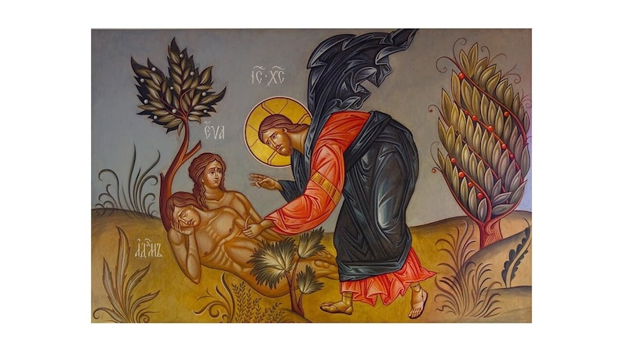

*'Schepping van Adam en Eva', icoon*

*Jan Verheyen - Lier*

*27ste zondag door het jaar B - 06.10.2024*

*(Inspiratie: o.a. Tijdschrift voor verkondiging, Jg. 96, nr. 5, september/oktober 2024)*